**Создаю таблицы(сущности) с соответсвующими полями (атрибутами)  
Замечание:** * -- атрибуты внешних ключей

**Фильм (movie):  
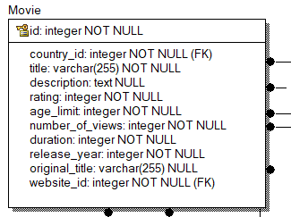**

**Носитель (carrier):**   
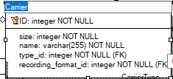

**Тип носителя (carrier_type):**

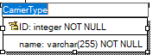

**Формат записи на носитель (recording_format):**



**Издатель_Производитель (publisher_producer)**

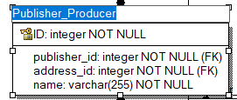

**Издатель(Publisher):** 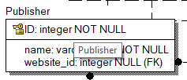

**Сборник(Collection):**

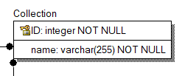

**Режиссёр(Director):**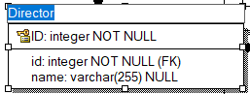

**Жанр(Genre):** 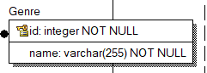

**Пользователь(User):**

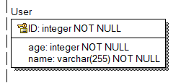

**Прокатчик(Rentaler):**

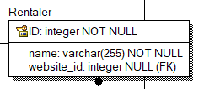

**Конкретный_Прокатчик(Retaler_Concrete)**

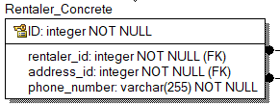

**Адрес(Address):**

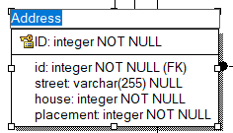

Страна (Country):

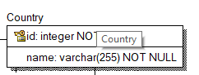  
Сайт (website):

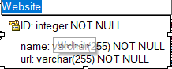

Далее я связал таблицы:

По внешним ключам: Описание каждой связи есть в файле relations.xlsx

Так же, для хранения информации о Носителях, которые могут быть арендованы, о любимых Фильмах и Жанрах пользователя Были сделаны отдельные связующий таблицы. (информация так же храниться в relations.xlsx)

Итого Диаграмма Логической модели имеет вид

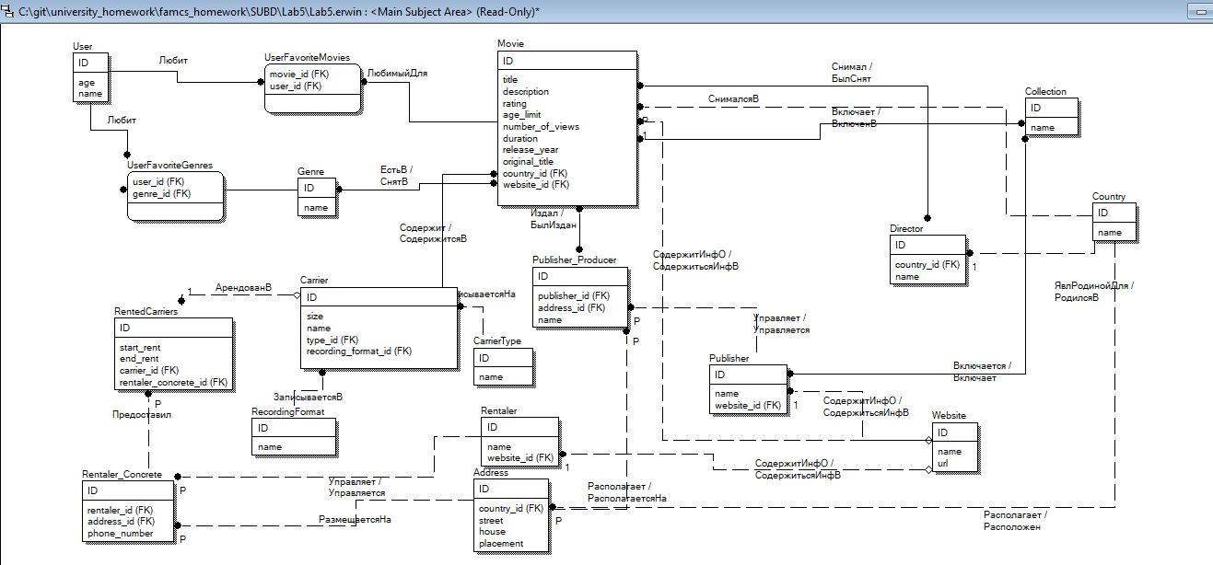

Физической модели имеет вид

